Załącznik nr 4c do Regulaminu konkursu

WYTYCZNE DO PROJEKTU ARANŻACJI WYSTAWY STAŁEJ “Kreacje. Stroje ludowe rysowane na miarę.”
w Muzeum Etnograficznym (docelowo Muzeum Kultur Świata), Oddziale Muzeum Narodowego w Poznaniu.

SCENARIUSZ WYSTAWY

- Autor scenariusza: Iwona Rosińska
- Tytuł: Kreacje. Stroje ludowe rysowane na miarę.
- Termin wystawy: 2025 r.
- Liczba obiektów (krótka charakterystyka prezentowanych obiektów: malarstwo/rzeźba/instalacja/medale/wideo/fotografia, etc.):
Na wystawie zostaną zaprezentowane;
- kopie 50 kolorowych rysunków, wykonanych na papierze (planszach) o wymiarach ok. 44 cm x 62 cm, oraz 35cm x 51 cm. Autorami oryginałów ich są między innymi: Tadeusz Kołomłocki, Tadeusza Kurpiński oraz W. Ebertówa. Rysunki powstały w latach 1930 – 1939. Przedstawiają unikatowe wielkopolskie stroje ludowe i elementy strojów ludowych, które wchodziły w skład pierwszej kolekcji etnograficznej w Poznaniu. Wiele z tych strojów nigdzie się nie zachowało. Aktualnie wchodzą w skład Archiwum Wiesławy Cichowicz, znajdującego się w zbiorach Muzeum Etnograficznym w Poznaniu (docelowo Muzeum Kultur Świata).
- rekonstrukcje 5 unikatowych elementów strojów, wykonanych na podstawie eksponowanych rysunków. Wymiary znajdują się w tabeli obiektów
- 3 – 5 wielkoformatowe tkaniny, na których zostaną wydrukowane (wyhaftowane?) teksty – opisy prezentowanych 3 – 5 konkretnych rysunków
- animacje 4 rysunków
- Miejsce ekspozycji: Muzeum Etnograficzne (docelowo Muzeum Kultur Świata), Oddział Muzeum Narodowego w Poznaniu; sala 110 (99,88 metrów kwadratowych) i 111 (140,66 metrów kwadratowych)
- Koncepcja wystawy (max. 3600 znaków ze spacjami) :
- opis merytoryczny z głównymi założeniami koncepcyjnymi, problematyką wystawy,
- opis potencjalnych grup odbiorców wystawy (jeśli np. wystawa lub jej część kierowana jest tylko dla widzów pełnoletnich, taka informacja powinna się znaleźć w scenariuszu wystawy).
Wystawa pt. „ Kreacje. Stroje ludowe rysowane na miarę” prezentować będzie jedyną w swoim rodzaju kolekcję kolorowych rysunków ze zbiorów własnych Muzeum Etnograficznego (Muzeum Kultur Świata). Składa się na nią 50 prac nigdy wcześniej nie pokazywanych i nie publikowanych. Rysunki przedstawiają unikatowe wielkopolskie stroje ludowe, które wchodziły w skład pierwszych zbiorów etnograficznych zgromadzonych w Poznaniu w 1911 roku. Wiele z tych strojów nigdzie się nie zachowało. Kolorowe rysunki wykonane są na papierze o wymiarach 44 cm x 62 cm oraz 35cm x 51 cm. Pod niekwestionowaną warstwą estetyczną i artystyczną rysunków kryje się niezwykły materiał źródłowy, bowiem wszystko wskazuje na to, że powstały jako dokumentacja Zbiorów Ludoznawczych im. Heleny i Wiesławy Cichowicz i tak naprawdę są dokumentacją wizualną zbiorów muzealnych sprzed 100 lat. Ze względu na czas trwania wystawy, przewidziany na 3 - 4 lata, zamiast oryginałów zaplanowano prezentację kopii prac (powinny to być sfotografowane oryginały a następnie wydrukowane 1:1). Ponad to, że rysunki są piękne, są one przede wszystkim wiernym odwzorowaniem strojów ze wszystkimi detalami, z wymiarami poszczególnych części ubrania, zawierają informacje, które pozwalają na zrekonstruowanie danego stroju. Dlatego też na wystawie zostanie zaprezentowanych 5 zrekonstruowanych elementów strojów. Będą to: Sukmana wielkopolska, Czamara bamberska, Kabot krotoszyński, Kabat z Ołoboku, Tołubek z Myjomic. Zestawienie rysunku – obiektu z reprodukcjami wybranych stroju znajduje również odbicie w tytule wystawy „Kreacje”. Obok tradycyjnego sposobu ekspozycji obiektów (kopie oryginalnych rysunków) do ich prezentacji mają posłużyć narzędzia multimedialne, które wprawią rysunki w ruch, w taniec, ożywią, „wyjmą” z muzealnego schematu i kart papieru, stworzą animacje. Do animacji zostały przewidziane 4 rysunki; Czepiec, rys. 51, (chodzi o ruch falowanie - jak na wietrze –wstążek), Jaka z Krotoszyna, rys. 28 („wyfrunięcie” z obrazu całej jaki; jakby była zakładana na człowieka), Stroje Ołobockie, rys. 46 (animacja postaci, np. mężczyzna podchodzi do kobiety, oraz powiewanie płaszcza kobiety, i wstążek widocznych na plecach), Kabat z Krotoszyna, rys. 29 (unoszenie się dołu kaftana , powiewanie kołnierza kaftana, ruch rękawa). Dzięki takim zabiegom zwiedzający będą mieć do czynienia nie tylko z rysunkiem, ale i z obiektem narysowanym czyli z samym strojem. Jednocześnie na wystawie mają zaistnieć krótkie teksty wydrukowane (wyhaftowane?) na 3 (maksymalnie 4) wielkoformatowych tkaninach. Tekstami są opisy strojów i elementów strojów prezentowanych na pierwszej wystawie etnograficznej w 1911, znajdują się w „Przewodniku po zbiorach Towarzystwa Ludoznawczego”, napisanym przez Wiesławę Cichowicz w 1911 roku i pasują do wizerunków widocznych na rysunkach. Wystawa ma ukazywać połączenie wątków etnograficznych, artystycznych i współczesnych form przekazu (animacje). Wystawa prezentowana będzie w dwóch, sąsiadujących ze sobą salach (każda o około 100 metrów kwadratowych). Na uwadze należy mieć fakt, że większość prac to rysunki z natury. Należy je pokazać nie tylko jako dzieła ale jako użyteczne prace, będące dokumentacją muzealną, służącą do uszycia stroju. Dlatego też wystawa może być zaaranżowana jako pracownia rysownika, kreatora, lub (i) krawca. Kopie rysunków można umieścić na czymś podobnym do sztalug, lub na czymś mniej standardowym (kontrastującym z archiwalnym rysunkiem) przykład na obrazkach:
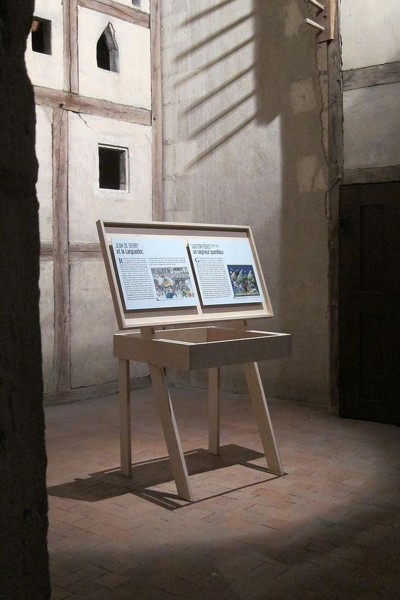 . 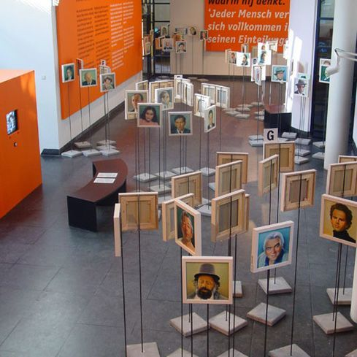

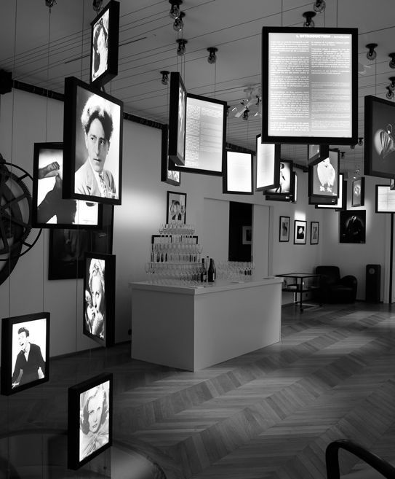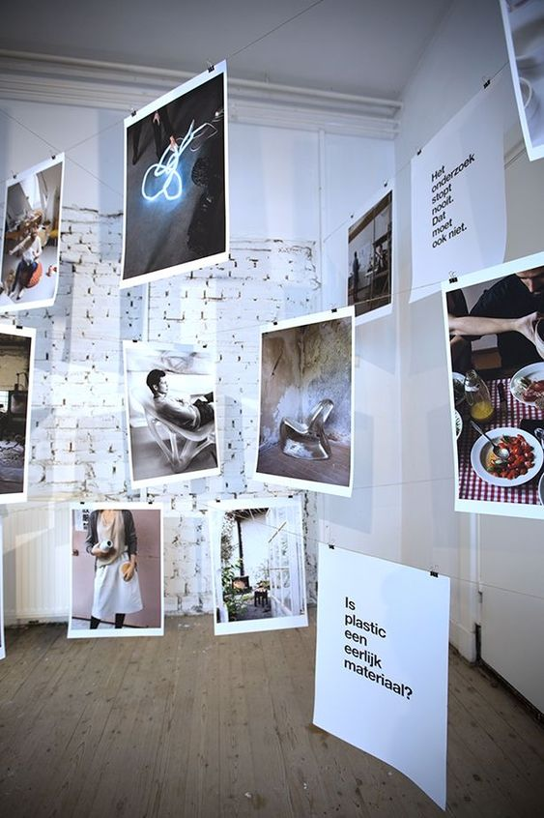

Rekonstrukcje strojów mogą znaleźć miejsce na manekinach krawieckich (które dodatkowo mogą się obracać) lub mogą np. wisieć na wieszakach. Inspiracje na obrazkach:

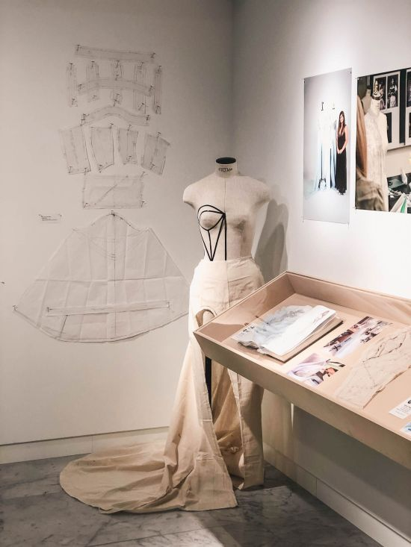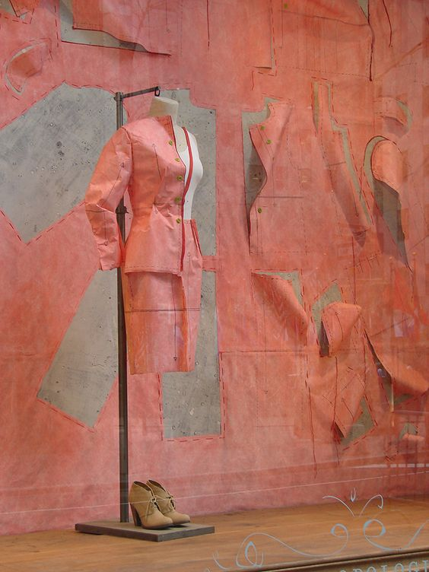

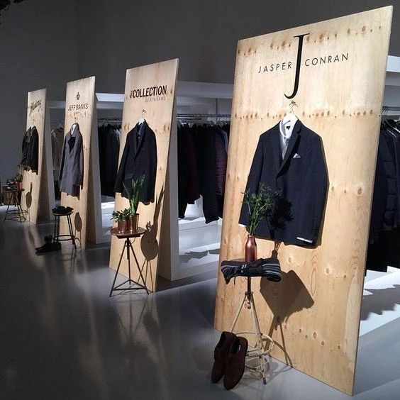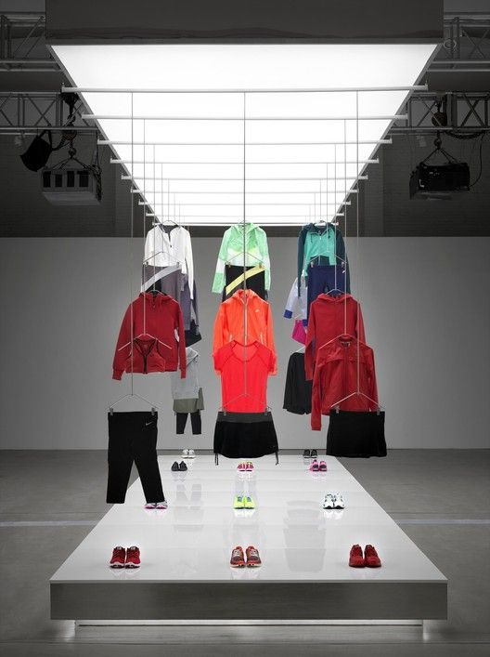

Animacje mogą być wyświetlane na tkaninach, ewentualnie na ścianach; przykłady:

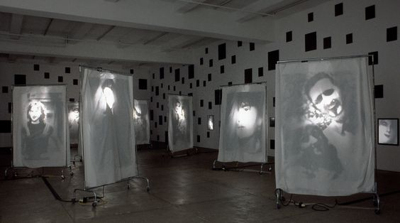

Na wystawie nie powinno być żadnych gablot. Jedna z sal ekspozycyjnych znajduje się od strony parku. Ma kilka dużych okien, z pięknym widokiem na drzewa. Można je potraktować jako potencjał i wykorzystać jako naturalny element aranżacji wystawy. Każdy z 50 rysunków będzie podpisany (nota katalogowa) – należy przewidzieć miejsce na podpis. Forma prezentacji wystawy powinna mocno akcentować zestawienie dzieła – obiektu z reprodukcjami wybranych stroju oraz z „żywymi obrazami” i oddawać zawarte w tytule wystawy słowo „kreacje”.

- Pełna lista obiektów według załączonej tabeli, w tym:
- podstawowe informacje o obiekcie (autor, tytuł, datowanie, technika, wymiary netto/brutto, użyczający),
- załączona tabela
- informacje dodatkowe o szczególnych wymaganiach dotyczących ekspozycji każdego obiektu (np. ciężki obiekt wymagający specjalnego montażu, informacja o prezentacji obiektu na specjalnym nośniku – np. tv, projektor, parametry techniczne sprzętu do odtwarzania); wytyczne konserwatorskie.
- wszystkie eksponaty to kopie i rekonstrukcje; nie wymagają szczególnego traktowania
- integralną częścią wystawy będą animacje 4 rysunków, do których niezbędny będzie sprzęt do wyświetlania rysunków wprawionych w ruch; 2 projektory (jeden w każdej sali)

- Wytyczne dla aranżera
- przebieg narracji wystawy (na ile sektorów tematycznych/problemowych podzielona będzie wystawa; w jakich przestrzeniach muzeum zlokalizowane mają być poszczególne jej części, wskazanie kierunku zwiedzania wystawy; jakie obiekty znajdą się w poszczególnych sektorach wystawy - zestawienia obiektów; które obiekty są szczególnie istotne (specjalne wyeksponowanie, oś),
- o kolejności – miejscu obiektów na wystawie decydować powinny przede wszystkim jego walory estetyczne oraz przestrzeń. Wszystkie prace powinny być potraktowane równorzędnie. Jedyna sugestia: żadne obiekty nie powinny być umieszczone bezpośrednio na ścianach. Ważne aby zrekonstruowane stroje znajdowały się w pobliżu rysunku danego stroju, podobnie animacje powinny korespondować z rysunkiem, to samo dotyczy testów wydrukowanych na tkaninach.
- dodatkowe materiały ilustracyjne/informacyjne/edukacyjne np. zdjęcia, wideo, mapy,
- na wystawie musi znaleźć się miejsce na tablicę z informacjami o wystawie
- informacja na temat wykorzystania na wystawie tzw. kopii pokazowych – materiałów takich jak archiwalia, fotografie, które nie są prezentowane na ekspozycji w oryginale (ilość, informacja, czy posiadamy / musimy wykonać / zamówić skany),
- wszystkie obiekty na wystawie (50 rysunków, 5 reprodukcji strojów oraz animacje 4 rysunków, 4 tkaniny z wydrukami lub haftami tekstów – istniejących opisów w publikacji) są kopiami i muszą zostać wykonane specjalnie dla wystawy
- plansze informacyjne / tekstowe (ile będzie tekstów informacyjnych wraz z tłumaczeniem na język angielski, i w jakich miejscach ekspozycji / sektorach wystawy będą usytuowane; liczba, objętość i rozmieszczenie podpisów i opisów),
- pod każdym rysunkiem (obiektem) – 50 sztuk – powinny znaleźć się podpisy – nota katalogowa
- przy każdej rekonstrukcji stroju musi znaleźć się podpis – informacja o rekonstrukcji stroju
- wszystkie podpisy, opisy powinny mieć tłumaczenie na j. angielski
- sugestie dotyczące kolorystyki i oświetlenia, w tym wskazania dotyczące szczególnych warunków oświetlenia z uwagi na konserwatorskie wymogi
- wszystkie obiekty będą wiernymi kopiami i pod względem konserwatorskim nie wymagają szczególnych warunków eksponowania
- uwzględniając koncepcję wystawy należy również brać pod uwagę światło dzienne
- rysunki mogą być dodatkowo oświetlone; wydobycie walorów artystycznych i szczegółów
- sugestie dotyczące zabudowy, np. ekrany, gabloty, podesty.
- na wystawie nie są pożądane gabloty,
- obiekty powinny stać, wisieć w przestrzeni; nie wieszamy eksponatów na ścianach
- ewentualnie ściany mogą być wykorzystane do prezentacji animacji rysunków
- wystawa ma oddychać, być zwiewna; jak najmniej zabudowy
- sugestie prezentacji eksponatów zawarte zostały w koncepcji: Kopie rysunków można umieścić na czymś podobnym do sztalug, lub umieścić na czymś mniej standardowym (kontrastującym z archiwalnym rysunkiem). Rekonstrukcje strojów mogą znaleźć miejsce na manekinach krawieckich (które dodatkowo mogą się obracać) lub mogą np. wisieć na wieszakach. Animacje mogą być wyświetlane na tkaninach, ewentualnie na ścianach,
- Jedna z sal ekspozycyjnych znajduje się od strony parku. Ma kilka dużych okien, wyjście na balkon ze schodami, z widokiem na drzewa. Można to potraktować jako potencjał i wykorzystać jako naturalny element aranżacji wystawy; wkomponować widok w wystawę.

